检 测 报 告

试验名称：手动座椅高度调节耐久性

主检： |  | 日期： | 2022年11月19日
审核： | 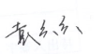 | 日期： | 2022年11月19日
批准： |   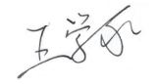 | 日期： | 2022年11月19日

北京光华荣昌汽车部件有限公司实验室

声 明

- 报告无实验室“检测专用章”无效。
- 报告无主检、审核、批准人签字无效。
- 报告涂改无效。
⑷ 复制报告未重新加盖“检测专用章”无效。
⑸ 对检测报告若有异议，请收到报告后15个工作日内通知实验室。
⑹ 送样检测仅对样品负责。
⑺ 电子版报告无安全密码无效

试验单位：北京光华荣昌汽车部件有限公司实验室
地 址：北京市昌平区流村镇工业园区
电 话： (010) 60793358-5711 邮 编：102200
样品名称 | 驾驶员座椅总成 | 车 型 | C32B
样品件号 | A00051430 | 样品数量 | 1件
委托单位 | 座椅开发部 | 生产单位 | /
送 样 者 | 马盼盼  电话：13731253687 | 送样日期 | 2024年11月27日
试验地点 | 北京光华荣昌汽车部件有限公司实验室 | 试验日期 | 2024年12月5日
试验项目 | 手动座椅高度调节耐久性
试验标准 | Q/BAIC C210153-2021
试验状态 | 其他
试验结论 | 对2024年11月27日座椅开发部送检的C32B驾驶员座椅总成按照Q/BAIC C210153-2021标准进行手动座椅高度调节耐久性检测，经检测不符合标准要求。
备 注 | /

一、试验条件
试验时间： | 2024年12月5日—2024年12月17日
试验地点： | 北京光华荣昌汽车部件有限公司实验室
试验人员： | 李亚平
环境温/湿度： | 温度：13.8℃；湿度：27.1%
二、试验仪器设备
序号 | 设备名称 | 设备编号 | 规格型号 | 厂家 | 精度 | 有效期
1 | 汽车座椅综合性能试验台 | Q-046 | JYNJ-2 | 上海聚德永升测控系统有限公司 | 1级 | 2025年11月19日
2 | 推拉力计 | N-165 | WD-500 | 韦度电子 | 0.1N | 2025年11月19日
三、试验方法及评价标准
1、试验方法
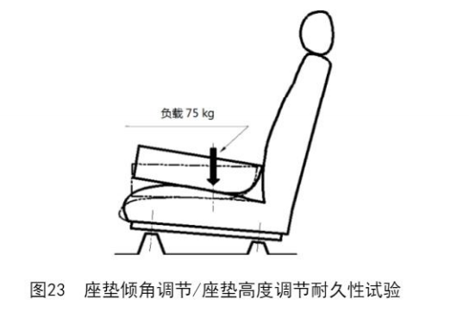
2、评价标准
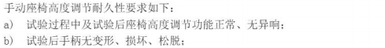
四、标准偏离
1、标准偏离
无
五、试验结果
1、试验结果
样件名称及编号 | 试验中及试验后座椅高度调节功能是否正常、无异响 | 试验后手柄有无变形、损坏、松脱 | 手动高度调节操作力N |  |  |  | 备注
样件名称及编号 | 试验中及试验后座椅高度调节功能是否正常、无异响 | 试验后手柄有无变形、损坏、松脱 | 方向 | 试验前 | 试验后 | （试验后/试验前）*100% | 备注
驾驶员座椅总成  171-002-202411 | 否 | 有 | 向上 | 66.9 | 手柄功能失效 | / | 试验4654次后手柄功能失效
驾驶员座椅总成  171-002-202411 | 否 | 有 | 向下 | 20.7 | 手柄功能失效 | / | 试验4654次后手柄功能失效

六、试验照片
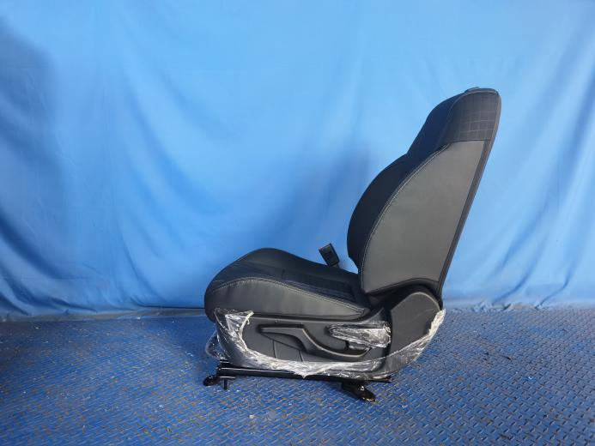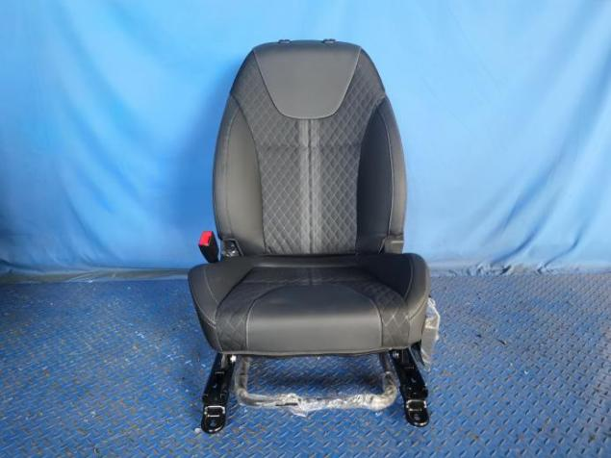
试验前
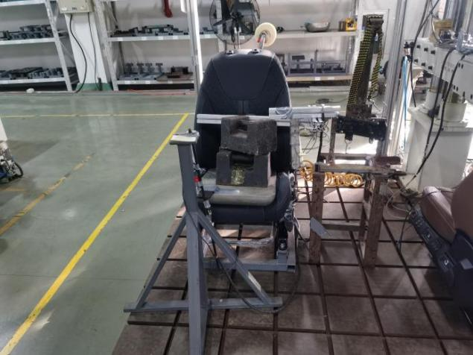
试验中
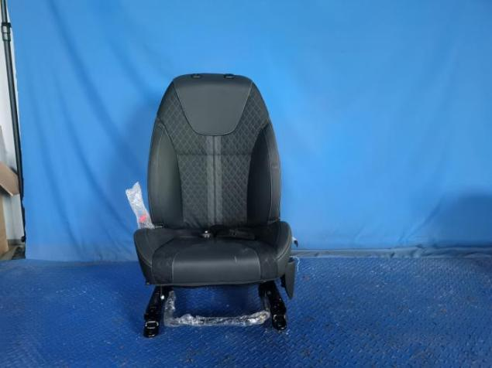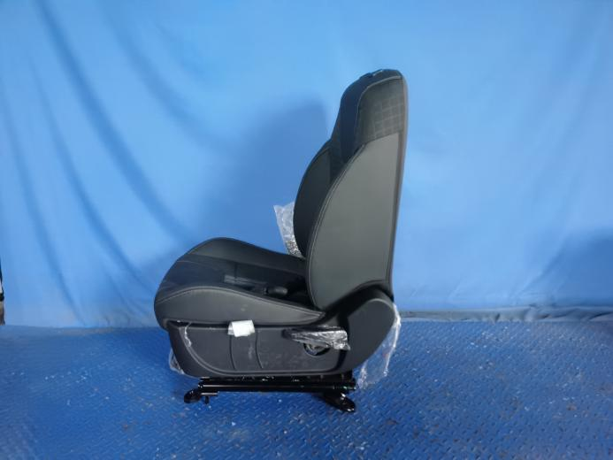
试验后
**报告结束**

